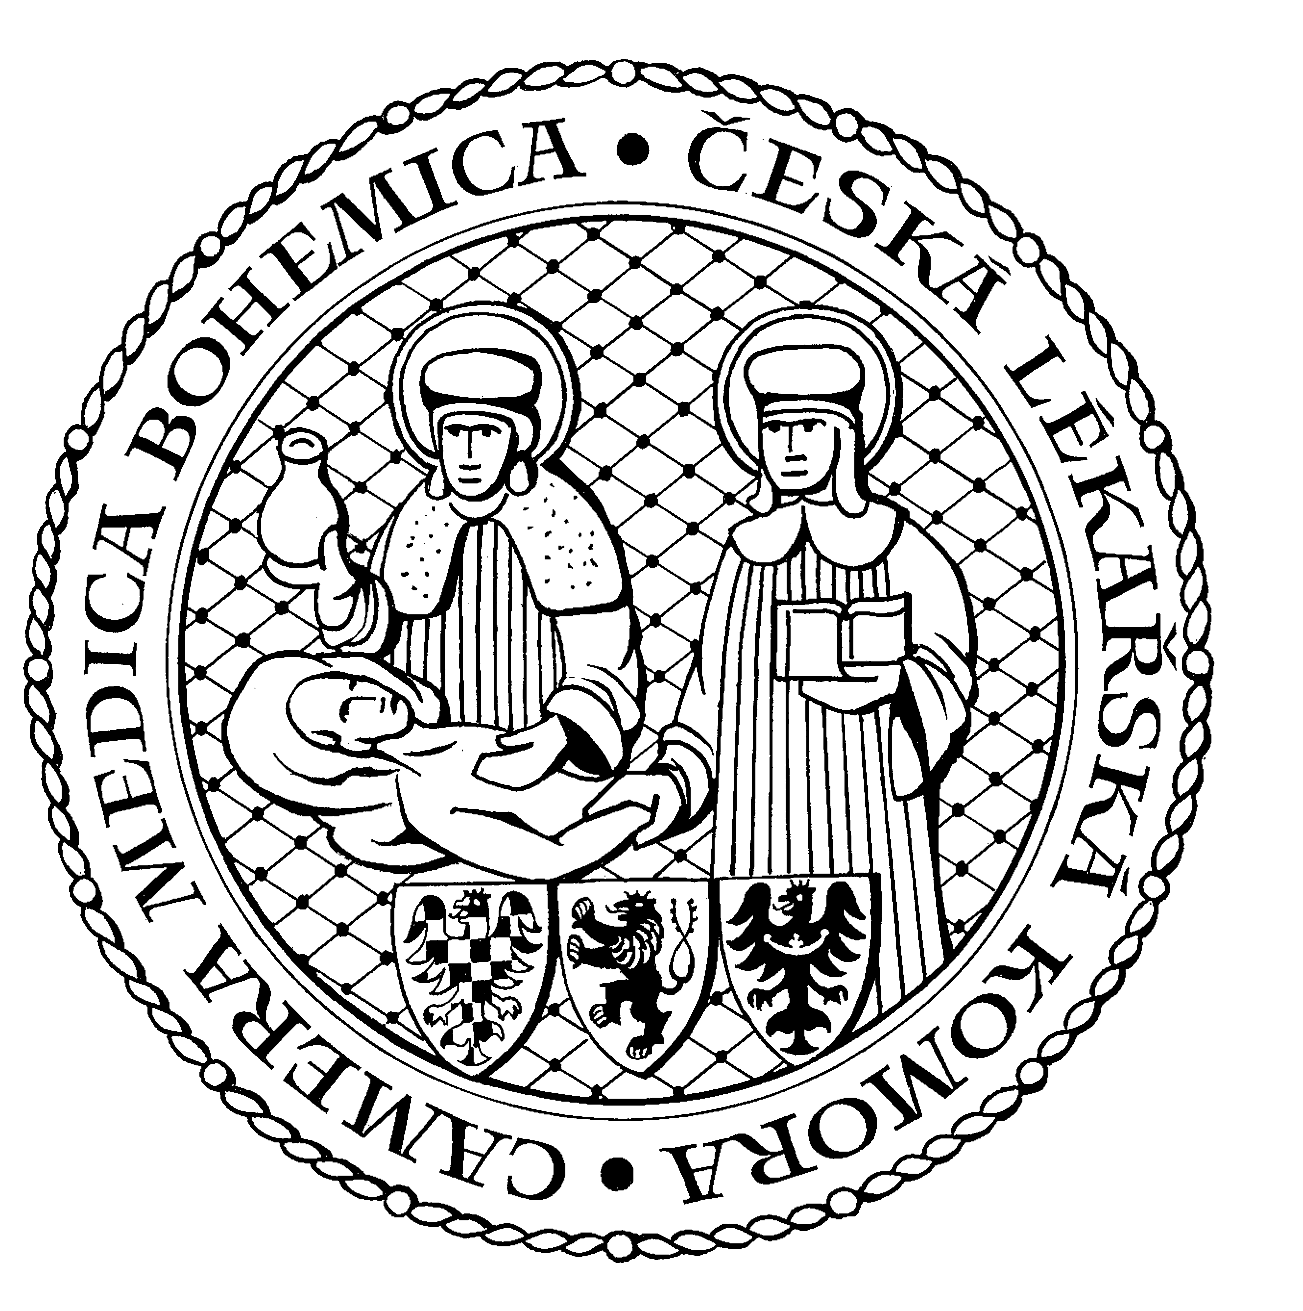
Česká lékařská komora, odd. vzdělávání,
Lékařská 2, 150 30 Praha 5, tel.: 234 760 710, e – mail: vzdelavani@clkcr.cz, www.lkcr.cz

si Vás dovoluje pozvat na vzdělávací kurz č. 22/14

Cervikobrachiální a cervikokraniální syndrom z funkčního hlediska

Datum konání: sobota 22. března 2014
Místo konání: Hotel ILF, Praha 4, učebna č. 4
Koordinátor: doc. MUDr. Vlasta Tošnerová, CSc., LF UK Hradec Králové
Délka odborného programu: 6 hodin
Počet kreditů: 6

Odborný program:

8:30 Registrace
9:00 Zahájení

Hlavním předmětem kurzu je diferenciální diagnostika bolestí krční páteře a hlavy funkčního charakteru, s praktickými ukázkami, měkkými technikami a dalšími užitečnými postupy. Cílem je taková edukace pacienta, aby zvládl autoterapii. Účastníci kurzu si tyto techniky mohou vyzkoušet prakticky.

14:30 Předpokládaný závěr

Odborná vzdělávací akce je pořádána v rámci celoživotního vzdělávání lékařů dle SP č. 16.

Účastnický poplatek: 660,- Kč; číslo účtu: 19 - 1083620217/0100; variabilní symbol - 2214 (číslo kurzu).
Útržek složenky, kopii výpisu z bankovního účtu nebo příkaz k úhradě prostřednictvím e-Banking je nutné předložit při registraci.

Účastnický

poplatek: • pro členy ČLK a platbě předem 660 Kč
- pro členy ČLK a platbě na místě 730 Kč
- pro nečleny po dohodě s odd. vzdělávání

Doprava z hlavního vlakového nádraží

Nástup na metro trasy C stanice "HLAVNÍ NÁDRAŽÍ" směr HÁJE, výstup na stanici "BUDĚJOVICKÁ".

Doprava z hlavního autobusového nádraží

Nástup na metro trasy C stanice "FLORENC" směr HÁJE, výstup na stanici "BUDĚJOVICKÁ".

